
Colégio João XXIII

PLANEJAMENTO – FUNDAMENTAL ANOS INICIAIS – SEMANAL
- SÉRIE/ ANO : 2º ANO
- BNCC: HABILIDADES TRABALHADAS NA SEMANA: EF02LP04; EF02LP05; EF02LP03; EF15LP05; EF15LP06; EF15LP07; EF12LP05; EF02LP01; EF02MA02; EF02MA09; EF02MA10; EF02MA22
- ATIVIDADE DO PORTAL SAS PARA APOIO:
DIAS  ATIVIDADES | DATA: 08/06  2ª FEIRA | DATA: 09/06  3ª FEIRA | DATA: 10/06  4ª FEIRA | DATA: 11/06  5ª FEIRA | DATA: 12/06/26  6ª FEIRA
DINÂMICA DE REVISÃO E RECURSO

1. TRABALHO DE AULA  - COMP CURRICULAR  - CONTEÚDO  - ATIVIDADES  (Livro pág(s), Caderno ou Folha xerocada) | P1 - Port  Revisão P1 - GEO | P1 - GEO  Revisão P1 - MAT | P1 - MAT  Revisão P1 - CIÊN | P1 - CIÊN  Revisão P1 - HIST | P1 - HIST
2. TRABALHO DE AULA  - COMP CURRICULAR  - CONTEÚDO  - ATIVIDADES  (Livro pág(s), Caderno ou Folha xerocada) | Ensaio para o dia dos avós | Ensaio para o dia dos avós | Ensaio para o dia dos avós | Ensaio para o dia dos avós | História - Livro  Págs: 34 até 39  Vivendo em comunidade  ** Passar trechos ou o filme todo (verificar o tempo) ZOOTOPIA
3. TRABALHO DE AULA  - COMP CURRICULAR  - CONTEÚDO  - ATIVIDADES  (Livro pág(s), Caderno ou Folha xerocada)  ou Folha xerocada) |  |  |  |  | Ensaio para o dia dos avós
4.TRABALHO DE CASA | Estudar para a P1 | Estudar para a P1 | Estudar para a P1 | Estudar para a P1 | História - caderno
Colégio João XXIII

- COMPONENTE CURRICULAR - Revisão P1
- CONTEÚDO ESTUDADO – Geografia
- ATIVIDADE ( ) CADERNO ( x ) XEROX
- PARA ( x )AULA ( ) CASA
- DATA : 08/06/26
1- Rafael Quer ir ao museu para ver a exposição de aviões antigos. Veja a imagem abaixo e escreva o nome de um ponto de referência para que Rafael consiga chegar facilmente ao local. Depois circule o quarteirão da escola.
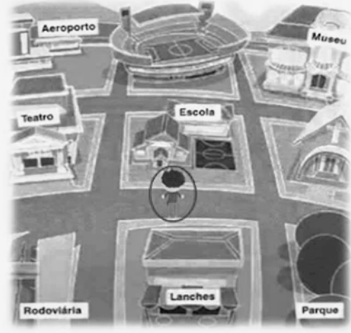 ______________________________________

2- O que é maquete?
_________________________________________________________________________________

3- Algumas expressões que contribuem para a localização. Observe a placa abaixo.


Em caso de emergência, em quais sentidos as pessoas devem se deslocar?
( ) Para cima e reto. ( ) Para a direita e para cima. ( ) Para a direita e para baixo.
4- Observe a imagem de uma sala de aula e responda.
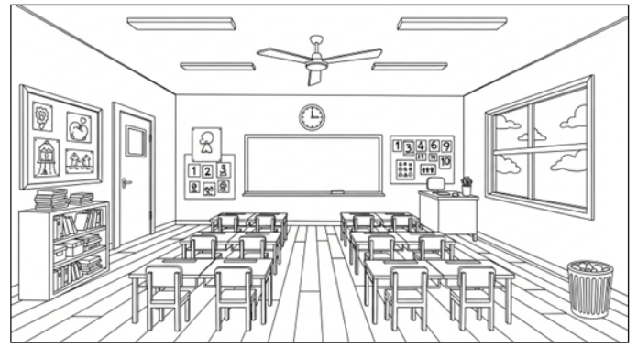

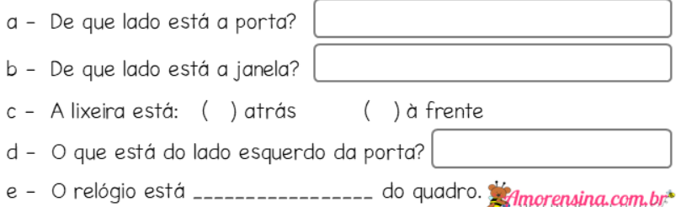
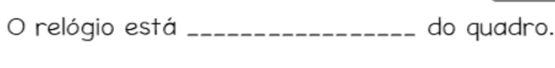

Colégio João XXIII

- COMPONENTE CURRICULAR - Revisão P1
- CONTEÚDO ESTUDADO – Matemática
- ATIVIDADE ( ) CADERNO ( x ) XEROX
- PARA ( x )AULA ( ) CASA
- DATA : 09/06/26
1- Identifique os sólidos geométricos.
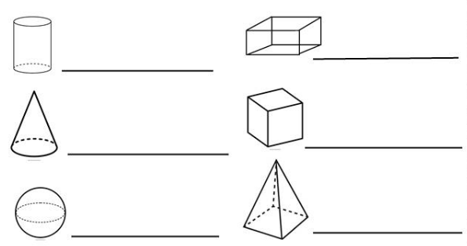

2- Observe as figuras abaixo com atenção e complete.

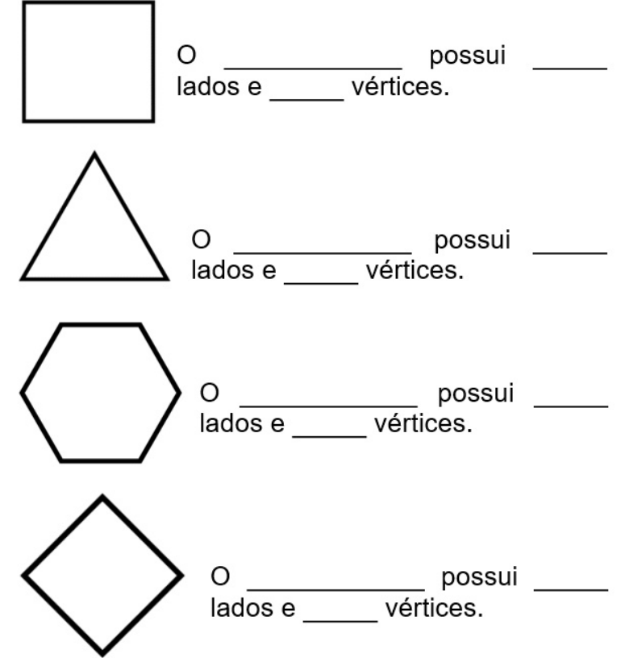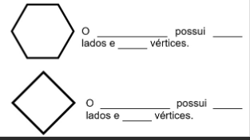

3- Escreva o antecessor e o sucesso dos números abaixo.
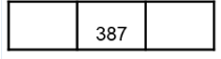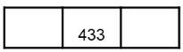

4- Números ordinais são númerais que indicam a posição, ordem de algo ou algúem.

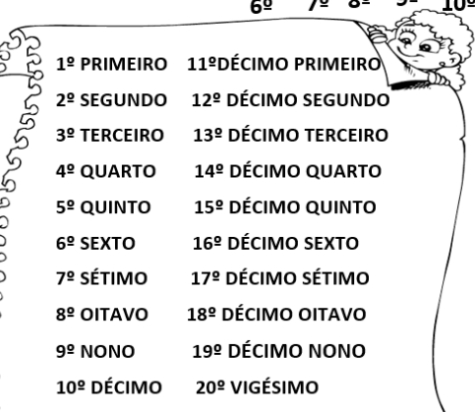
Escreva por extenso os número ordinais abaixo.
35º_______________________________________
29º _______________________________________
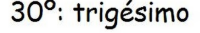

5- Complete a sequência numérica.

6- Leia o gráfico para responder aos itens.

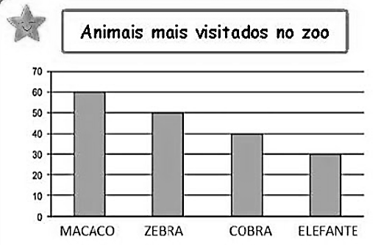
a) Visitaram o elefante_________________pessoas.

b) Qual animal recebeu mais visitas? ______________________________

c)Quantas pessoas visitaram a cobra? ________________________________

d) Circule o título do gráfico.

7- Escreva por extenso os numerais abaixo.

641 - _____________________________________________________________________________

109- _____________________________________________________________________________

Colégio João XXIII

- COMPONENTE CURRICULAR - Revisão P1
- CONTEÚDO ESTUDADO – Ciências
- ATIVIDADE ( ) CADERNO ( x ) XEROX
- PARA ( x )AULA ( ) CASA
- DATA : 10/06/26
1- A raiz serve para: ( ) Retirar água e sais minerais ( ) Voar

2- A Planta se relaciona com o solo por meio da __________________________ .

3- Observe a planta abaixo e circule a raiz.
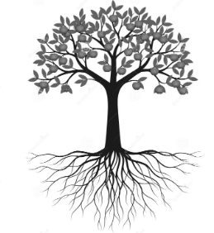

4- O papel é feito de que material? ____________________________________

5- Escreva o tipo de material que é feito cada objeto abaixo.
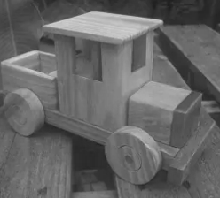 ______________________  _________________________

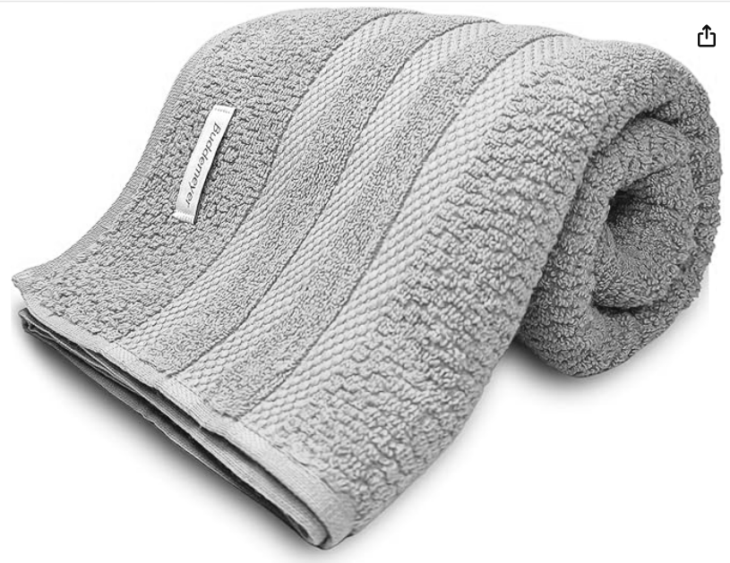_____________________________

6- O algodão é retirado da _________________________, pois precisa ser plantado, colhido e transformado em fios.

7- Escreva uma atitude que contribui para diminuir o uso de plásticos e evitar a poluição do ambiente.
__________________________________________________________________________________

__________________________________________________________________________________

Colégio João XXIII

- COMPONENTE CURRICULAR - Revisão P1
- CONTEÚDO ESTUDADO – História
- ATIVIDADE ( ) CADERNO ( x ) XEROX
- PARA ( x )AULA ( ) CASA
- DATA : 11/06/26
1- Circule que mostram amor e cuidado na família.
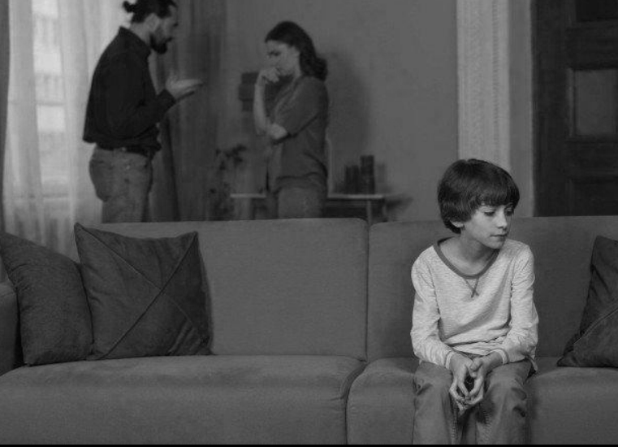

2- O que você gosta de fazer com a sua família?
_______________________________________________________________________________

3- Observe e responda:
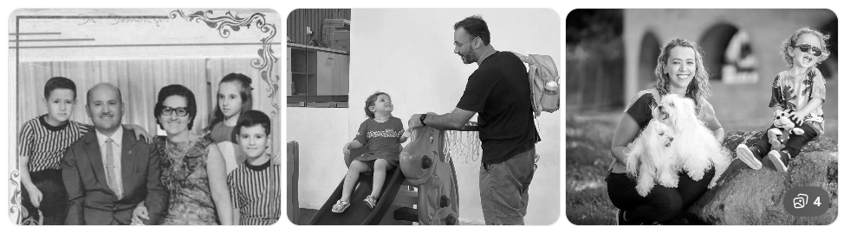
a) As famílias da imagem acima são iguais? ______________________________

b) Qual imagem mostra uma família do passado?
( ) A primeira ( ) A última

4- Coloque SIM ou NÃO.
Hoje as famílias podem ser formadas de maneiras diferentes? ______________________________

5- O que uma família deve ter
( ) Amor ( ) Brigas ( ) Carinho ( ) União

6- Responda:
O que são relatos orais? ___________________________________________________________________
_______________________________________________________________________________________

7- Complete :
As _________________________ e os _____________________________ podem contar muita coisa sobre a história das famílias.

Colégio João XXIII

- COMPONENTE CURRICULAR - História
- CONTEÚDO ESTUDADO – Vivendo em comunidade
- ATIVIDADE ( ) CADERNO ( x ) XEROX
- PARA ( )AULA ( x ) CASA
- DATA : 12/06/26
O Meu Mapa de Comunidades
1. Minhas Comunidades
Agora que você já sabe o que é uma comunidade, escreva o nome de uma pessoa que faz parte de cada grupo da sua vida:
- Família: ____________________________________________________________________
- Escola: _____________________________________________________________________
- Vizinhança: _________________________________________________________________
- Outro grupo (esporte, igreja ou lazer): ___________________________________________
2. O que nos une?
Escolha uma das comunidades acima e marque o que vocês têm em comum:
( ) Moramos na mesma casa.
( ) Gostamos das mesmas brincadeiras.
( ) Estudamos no mesmo lugar.
( ) Seguimos os mesmos costumes e tradições.

